**ĐẠI HỌC QUỐC GIA THÀNH PHỐ HỒ CHÍ MINH**

**TRƯỜNG ĐẠI HỌC BÁCH KHOA**

**--------------------**



**BÁO CÁO THÍ NGHIỆM**

KỸ THUẬT SỐ

**Giảng viên hướng dẫn: Vũ Quang Thời**

**Nhóm 10 – Lớp L18 – HK 241**

***Sinh viên thực hiện:***

|  |  |  |
| --- | --- | --- |
| **STT** | **HỌ VÀ TÊN** | **MSSV** |
| **1** | Vũ Nhật Huy | 2311267 |
| **2** | Vương Gia Khiêm | 2311571 |
| **3** | Vũ Văn Đoàn | 2310750 |
| **4** | Trương Tuấn Khôi | 2311707 |

*TP. Hồ Chí Minh, tháng 10 năm 2024*

**BÀI THÍ NGHIỆM 2**

THỰC HIỆN CÁC IC CHỨC NĂNG CƠ BẢN

TRÊN KIT DE-2

### **MỤC TIÊU**

* Nắm được cách sử dụng kit DE-2, FPGA Cyclone II
* Nắm được các kiến thức từ bài thí nghiệm 1 – các IC chức năng cơ bản
* Nắm được quy trình mô tả phần cứng trên FPGA.

### **CHUẨN BỊ**

* Tự hoàn thành bài prelab2 trước khi tham gia buổi học thí nghiệm. Không hoàn thành bài prelab2 sẽ không được tham gia buổi thí nghiệm
* Mọi hình thức **sao chép** đều sẽ bị **xử lý nặng.**
* Tuân thủ sơ đồ gán chân để dễ kiễm tra kết quả

**THÍ NGHIỆM 1**

***Mục tiêu:*** Thực hiện khảo sát hoạt động của hàm Boolean trên Kit DE 2

***Yêu cầu:*** Sinh viên thực hiện khảo sát hoạt động của hàm $f\left(x,y,z\right)=\overline{x}yz+\overline{xy}z+xy$ và điền các kết quả khảo sát vào **Bảng 1** theo hướng dẫn ở mục **Kiểm tra.**

|  |  |  |  |  |  |
| --- | --- | --- | --- | --- | --- |
| x | y | z | f | fSim | fKit |
| **0** | **0** | **0** | **0** | **0** | **0** |
| **0** | **0** | **1** | **1** | **1** | **1** |
| **0** | **1** | **0** | **0** | **0** | **0** |
| **0** | **1** | **1** | **1** | **1** | **1** |
| **1** | **0** | **0** | **0** | **0** | **0** |
| **1** | **0** | **1** | **0** | **0** | **0** |
| **1** | **1** | **0** | **1** | **1** | **1** |
| **1** | **1** | **1** | **1** | **1** | **1** |

***Bảng 1: Kết quả khảo sát hoạt động của hàm boolean***

***Kiểm tra:***

* Sinh viên tiến hành thay các giá trị của x, y, z vào hàm $f\left(x,y,z\right)=\overline{x}yz+\overline{xy}z+xy$ đã cho, điền kết quả vào cột **f** của **Bảng 1**.
* Sinh viên tiến hành vẽ sơ đồ cổng logic của mạch cần thiết kế - Vẽ bằng proteus

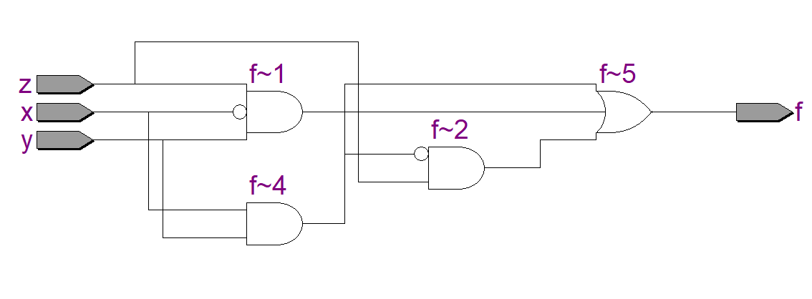

* Sinh viên viết đoạn mã SystemVerilog thực hiện hoạt động của hàm $f\left(x,y,z\right)=\overline{x}yz+\overline{xy}z+xy$ như **hướng dẫn** từ Prelab với sơ đồ gán chân như sau:
  + Chân x, y, z gán tới SW2, SW1, SW0 và LEDR2, LEDR1, LEDR0 tương ứng
  + Chân f gán tới LEDG0

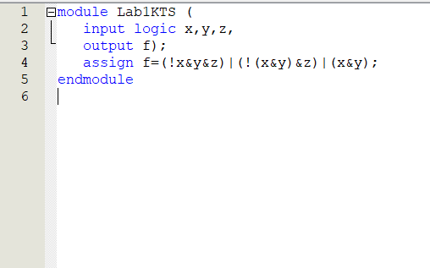

* Sinh viên tiến hành tổng hợp thiết kế System Verilog và khảo sát hoạt động của hàm trên mô phỏng, ghi kết quả vào cột **fsim** của ***Bảng 1***.

(Chèn hình chụp minh chứng sinh viên đã mô phỏng mạch)

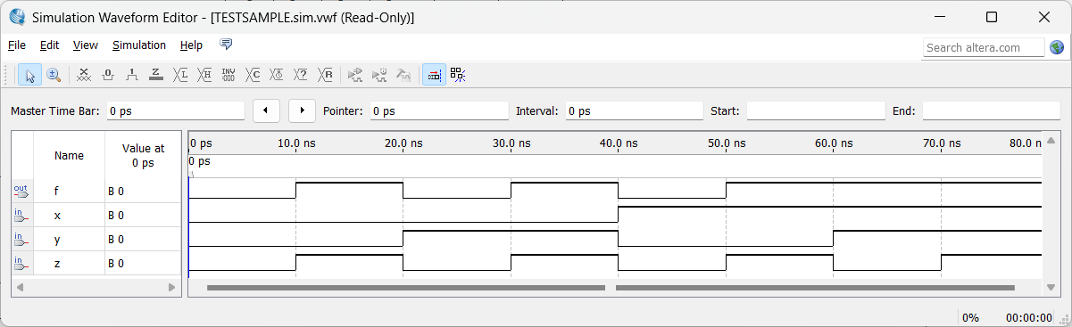

* Sinh viên xem kết quả Netlist > RTL Viewer của mạch. Kết quả này có giống với sơ đồ cổng logic sinh viên đã vẽ không, tại sao?

(Chèn hình chụp Netlist > RTL Viewer)



* Sinh viên thực hiện nạp đoạn mã lên Kit DE2, thiết kế có thực hiện chính xác như yêu cầu hay không? Ghi kết quả vào cột **fKit** của ***Bảng 1***.

(Chèn hình chụp minh chứng sinh viên đã nạp lên Kit hoạt động)

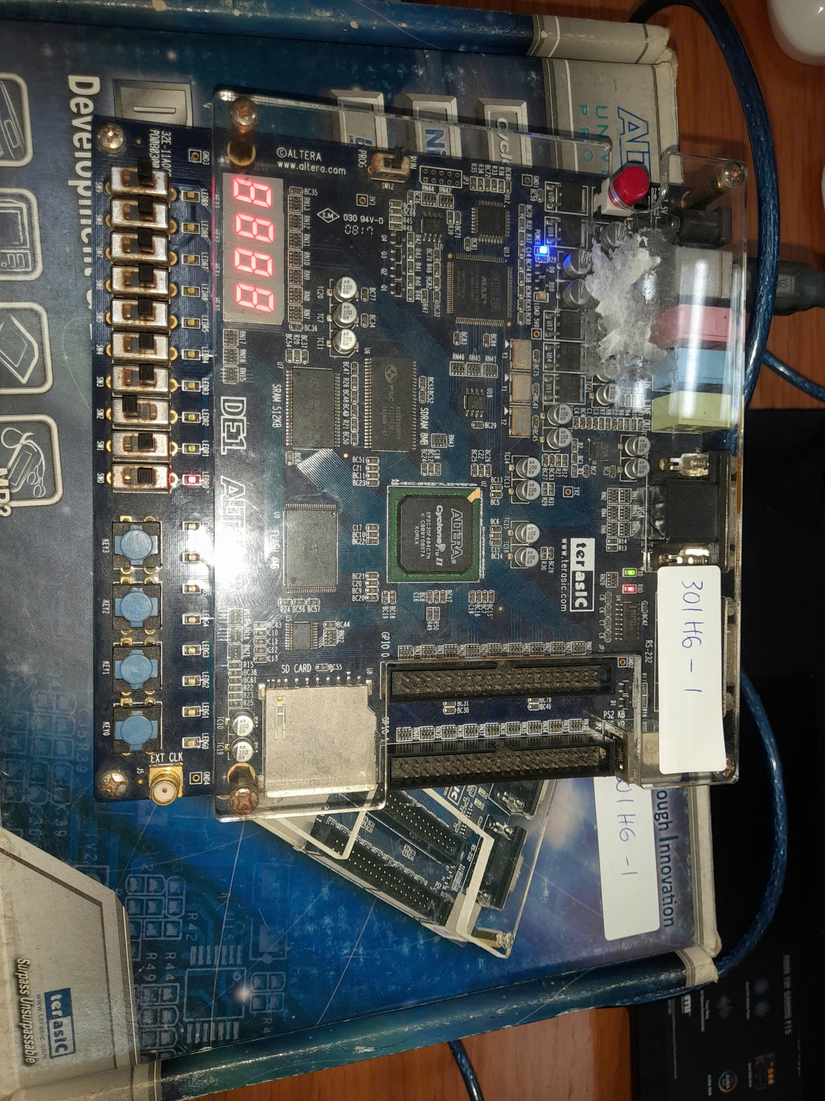

**THÍ NGHIỆM 2**

***Mục tiêu:*** Nắm được cách khảo sát hàm boolean sử dụng kit DE2

***Yêu cầu:*** Sinh viên thực hiện khảo sát hoạt động của hàm được cho bởi **Bảng 2** và điền các kết quả khảo sát vào **Bảng 2** theo hướng dẫn ở mục **Kiểm tra.**

|  |  |  |  |  |  |
| --- | --- | --- | --- | --- | --- |
| x | y | z | f | fSim | fkit |
| **0** | **0** | **0** | **1** | **1** | **1** |
| **0** | **0** | **1** | **1** | **1** | **1** |
| **0** | **1** | **0** | **0** | **0** | **0** |
| **0** | **1** | **1** | **1** | **1** | **1** |
| **1** | **0** | **0** | **1** | **1** | **1** |
| **1** | **0** | **1** | **0** | **0** | **0** |
| **1** | **1** | **0** | **0** | **0** | **0** |
| **1** | **1** | **1** | **1** | **1** | **1** |

***Bảng 2: Kết quả khảo sát hoạt động của hàm boolean***

***Kiểm tra:***

* Viết biểu thức ngõ f theo các ngõ vào x, y, z.

**F = x’y’+y’z’+yz**

* Sinh viên tiến hành vẽ sơ đồ cổng logic của mạch cần thiết kế.

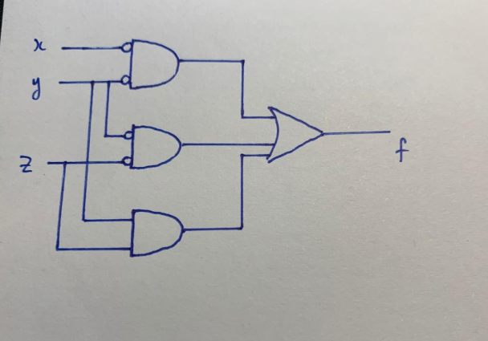

* Sinh viên viết đoạn mã SystemVerilog thực hiện hoạt động của hàm $f\left(x,y,z\right)$ như **hướng dẫn** từ Prelab với sơ đồ gán chân như sau:
  + Chân x, y, z gán tới SW2, SW1, SW0 và LEDR2, LEDR1, LEDR0 tương ứng
  + Chân f gán tới LEDG0

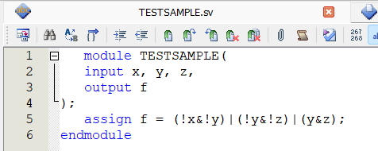

* Sinh viên tiến hành tổng hợp thiết kế System Verilog và khảo sát hoạt động của hàm trên mô phỏng, ghi kết quả vào cột **fsim** của ***Bảng 2***.

(Chèn hình chụp minh chứng sinh viên đã mô phỏng mạch)

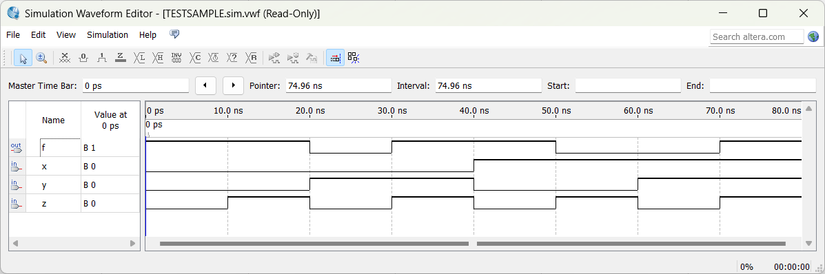

* Sinh viên xem kết quả Netlist > RTL Viewer của mạch. Kết quả này có giống với sơ đồ cổng logic sinh viên đã vẽ không, tại sao?

(Chèn hình chụp Netlist > RTL Viewer)

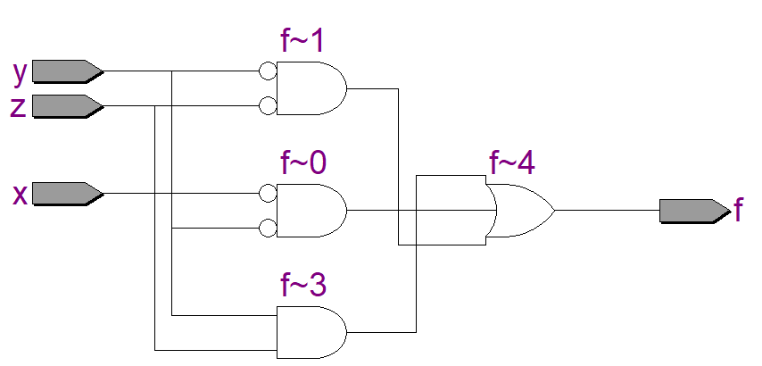

* Sinh viên thực hiện nạp đoạn mã lên Kit DE2, thiết kế có thực hiện chính xác như yêu cầu hay không? Ghi kết quả vào cột **fKit** của ***Bảng 2***.

(Chèn hình chụp minh chứng sinh viên đã nạp lên Kit hoạt động)



**THÍ NGHIỆM 3**

***Mục tiêu:*** Nắm được cách khảo sát hàm boolean sử dụng kit DE2.

***Yêu cầu:*** Sinh viên xem mạch được cho bởi **Hình 3** và điền các kết quả khảo sát vào **Bảng 3** theo hướng dẫn ở mục **Kiểm tra.**

**F = ((X+YZ)’+(XY’)’)’**

|  |
| --- |
|  |
| ***Hình 3: Hàm boolean của thí nghiệm 3***   |  |  |  |  |  | | --- | --- | --- | --- | --- | | x | y | z | **fsim** | **fKit** | | **0** | **0** | **0** | **0** | **0** | | **0** | **0** | **1** | **0** | **0** | | **0** | **1** | **0** | **0** | **0** | | **0** | **1** | **1** | **1** | **1** | | **1** | **0** | **0** | **1** | **1** | | **1** | **0** | **1** | **1** | **1** | | **1** | **1** | **0** | **1** | **1** | | **1** | **1** | **1** | **1** | **1** |   ***Bảng 3: Kết quả khảo sát hoạt động*** |

***Kiểm tra:***

* Sinh viên viết đoạn mã SystemVerilog thực hiện hoạt động của hàm $F$ trên **Hình 3** như **hướng dẫn** từ Prelab với sơ đồ gán chân như sau:
  + Chân x, y, z gán tới SW2, SW1, SW0 và LEDR2, LEDR1, LEDR0 tương ứng
  + Chân f gán tới LEDG0

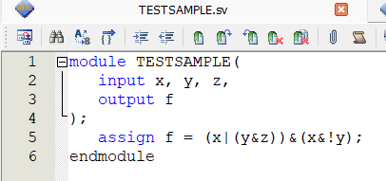

* Sinh viên xem kết quả Netlist > RTL Viewer của mạch. Kết quả này có giống với sơ đồ cổng logic trên **Hình 3 không**, tại sao?

(Chèn hình chụp Netlist > RTL Viewer)

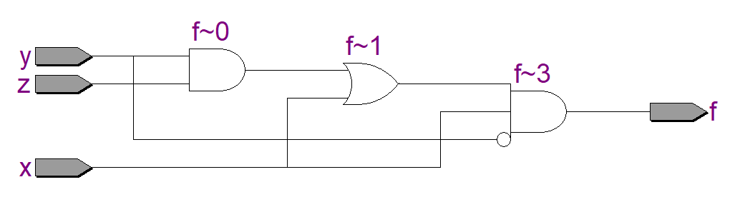

* Sinh viên tiến hành tổng hợp thiết kế System Verilog và khảo sát hoạt động của hàm trên mô phỏng, ghi kết quả vào cột **fsim** của ***Bảng 3***.

(Chèn hình chụp minh chứng sinh viên đã mô phỏng mạch)

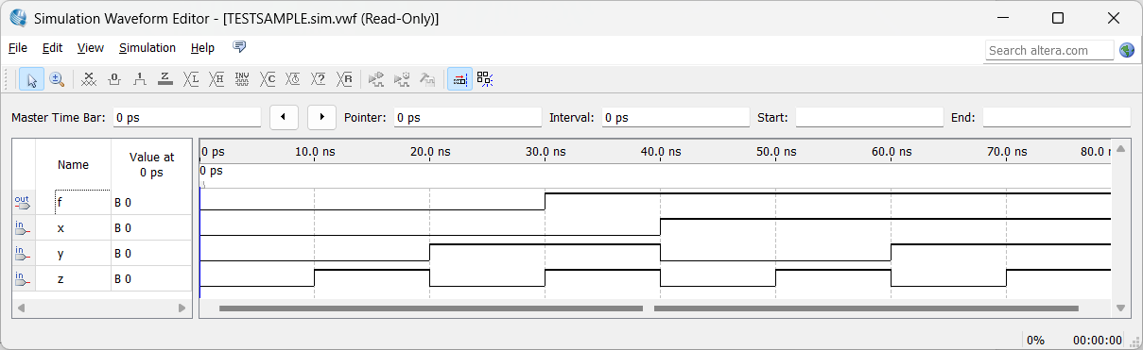

* Sinh viên thực hiện nạp đoạn mã lên Kit DE2, thiết kế có thực hiện chính xác như yêu cầu hay không? Ghi kết quả vào cột **fKit** của ***Bảng 3***.

(Chèn hình chụp minh chứng sinh viên đã nạp lên Kit hoạt động)



**THÍ NGHIỆM 4**

***Mục tiêu:*** Nắm được cách thức thiết kế các IC chức năng bằng ngôn ngữ SystemVerilog và ứng dụng trên kit DE2

***Yêu cầu:*** Sinh viên thực hiện thiết kế hàm boolean $f\left(x,y,z\right)= \sum{\left(1,2,4,7\right)}$ sử dụng IC chức năng 74LS151 và các cổng logic cần thiết trên ngôn ngữ SystemVerilog. Kết quả khảo sát điền vào **Bảng 4** theo hướng dẫn ở mục **Kiểm tra.**

|  |  |  |  |  |  |
| --- | --- | --- | --- | --- | --- |
| x | y | z | f | **fsim** | **fKit** |
| **0** | **0** | **0** | **0** | **0** | **0** |
| **0** | **0** | **1** | **1** | **1** | **1** |
| **0** | **1** | **0** | **1** | **1** | **1** |
| **0** | **1** | **1** | **0** | **0** | **0** |
| **1** | **0** | **0** | **1** | **1** | **1** |
| **1** | **0** | **1** | **0** | **0** | **0** |
| **1** | **1** | **0** | **0** | **0** | **0** |
| **1** | **1** | **1** | **1** | **1** | **1** |

***Bảng 4: Kết quả khảo sát hoạt động của hàm boolean***

***Kiểm tra:***

* Sinh viên sử dụng IC 74LS151 và các cổng logic cần thiết để thiết kế mạch thực hiện hàm boolean đã cho.

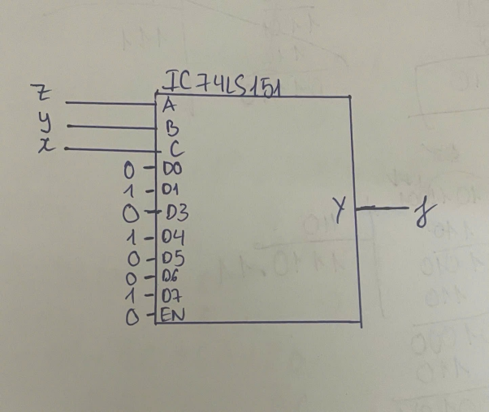

* Sinh viên viết đoạn mã SystemVerilog thực hiện hoạt động của hàm như **hướng dẫn** từ Prelab với sơ đồ gán chân như sau:
  + Chân x, y, z gán tới SW2, SW1, SW0 và LEDR2, LEDR1, LEDR0 tương ứng
  + Chân f gán tới LEDG0
  + Trong đó, gọi IC 74LS151 như một module con

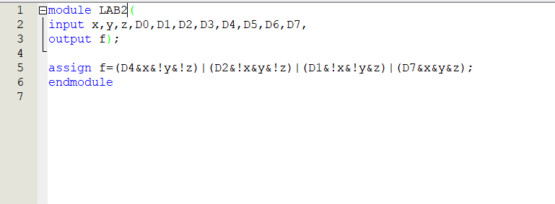

* Sinh viên xem kết quả Netlist > RTL Viewer của mạch. Kết quả này có giống với sơ đồ đã thiết kế hay không, tại sao?

(Chèn hình chụp Netlist > RTL Viewer)

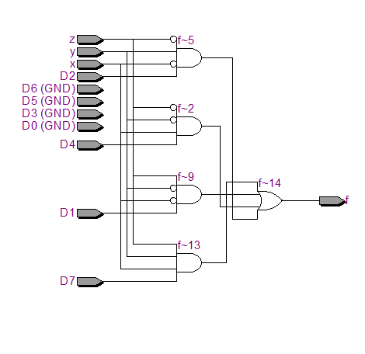

* Sinh viên tiến hành tổng hợp thiết kế System Verilog và khảo sát hoạt động của hàm trên mô phỏng, ghi kết quả vào cột **fsim** của ***Bảng 4***.

(Chèn hình chụp minh chứng sinh viên đã mô phỏng mạch)

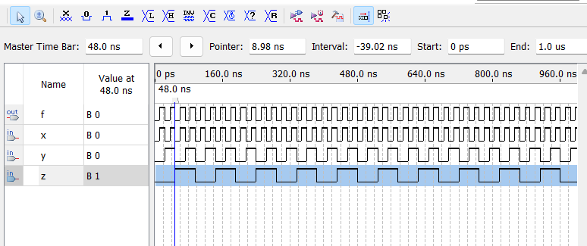

* Sinh viên thực hiện nạp đoạn mã lên Kit DE2, thiết kế có thực hiện chính xác như yêu cầu hay không? Ghi kết quả vào cột **fKit** của ***Bảng 4***.

(Chèn hình chụp minh chứng sinh viên đã nạp lên Kit hoạt động)

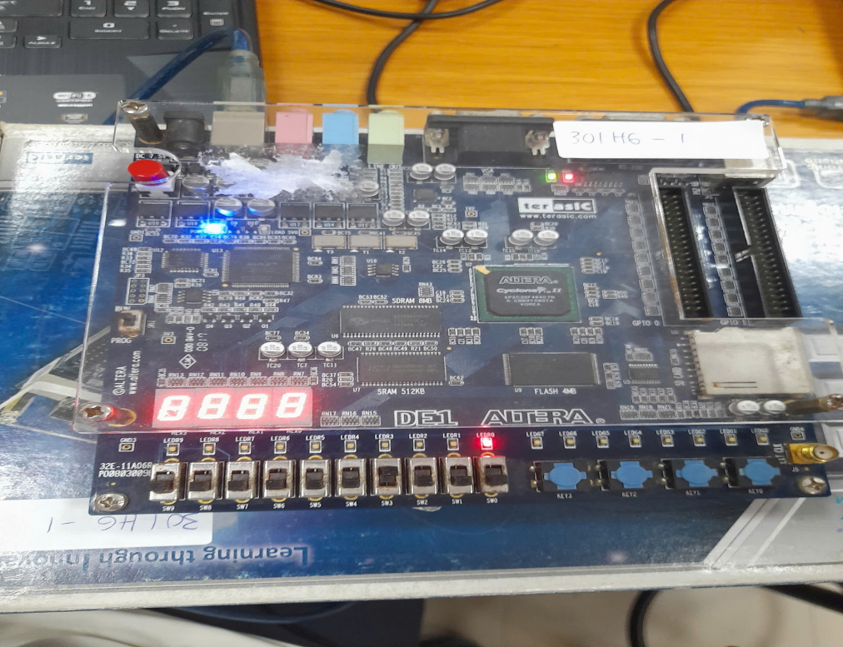

**THÍ NGHIỆM 5**

***Mục tiêu:*** Nắm được cách thức thiết kế các IC chức năng bằng ngôn ngữ SystemVerilog và ứng dụng trên kit DE2

***Yêu cầu:*** Sinh viên thực hiện thiết kế hàm boolean $f\left(x,y,z,w\right)= \sum{\left(2,5,7,9,12,13\right) }$ sử dụng IC chức năng 74LS151 và các cổng logic cần thiết trên ngôn ngữ SystemVerilog.. Kết quả khảo sát điền vào **bảng 5** theo hướng dẫn ở mục **Kiểm tra.**

|  |  |  |  |  |  |  |
| --- | --- | --- | --- | --- | --- | --- |
| x | y | z | w | f | fSim | fKit |
| **0** | **0** | **0** | **0** | **0** | **0** | **0** |
| **0** | **0** | **0** | **1** | **0** | **0** | **0** |
| **0** | **0** | **1** | **0** | **1** | **1** | **1** |
| **0** | **0** | **1** | **1** | **0** | **0** | **0** |
| **0** | **1** | **0** | **0** | **0** | **0** | **0** |
| **0** | **1** | **0** | **1** | **1** | **1** | **1** |
| **0** | **1** | **1** | **0** | **0** | **0** | **0** |
| **0** | **1** | **1** | **1** | **1** | **1** | **1** |
| **1** | **0** | **0** | **0** | **0** | **0** | **0** |
| **1** | **0** | **0** | **1** | **1** | **1** | **1** |
| **1** | **0** | **1** | **0** | **0** | **0** | **0** |
| **1** | **0** | **1** | **1** | **0** | **0** | **0** |
| **1** | **1** | **0** | **0** | **1** | **1** | **1** |
| **1** | **1** | **0** | **1** | **1** | **1** | **1** |
| **1** | **1** | **1** | **0** | **0** | **0** | **0** |
| **1** | **1** | **1** | **1** | **0** | **0** | **0** |

***Bảng 5: Kết quả khảo sát hoạt động của hàm boolean***

***Kiểm tra:***

* Sinh viên sử dụng IC 74LS151 và các cổng logic cần thiết để thiết kế mạch thực hiện hàm boolean đã cho.

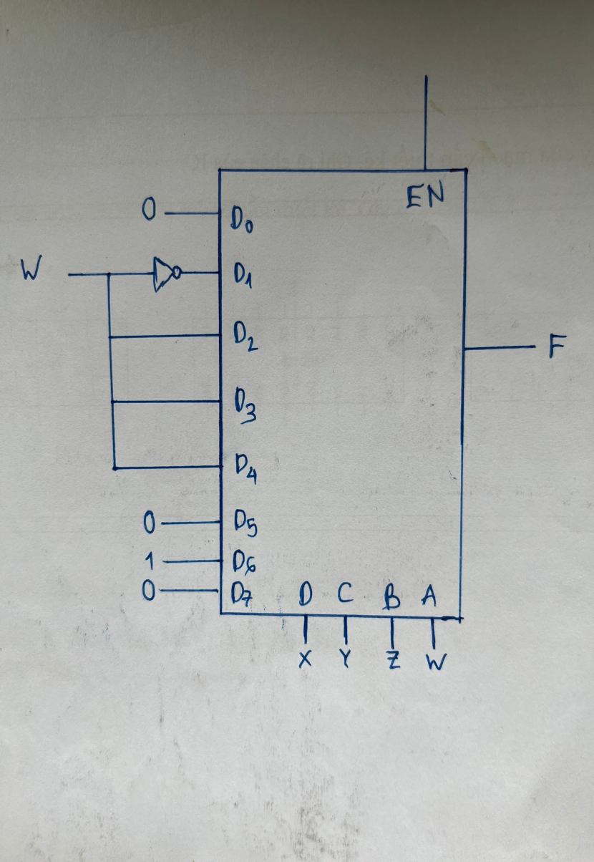

* Sinh viên viết đoạn mã SystemVerilog thực hiện hoạt động của hàm như **hướng dẫn** từ Prelab với sơ đồ gán chân như sau:
  + Chân x, y, z, w gán tới SW3,SW2, SW1, SW0 và LEDR3, LEDR2, LEDR1, LEDR0 tương ứng
  + Chân f gán tới LEDG0
  + Trong đó, gọi IC 74LS151 như một module con

module IC74LS151 (

input logic C,B,A,EN,

input logic D0,D1,D2,D3,D4,D5,D6,D7,

output logic Y

);

logic [3:0] temp;

assign temp = {EN,C,B,A};

always_comb begin : proc_151

case (temp)

4'b0000: Y = D0;

4'b0001: Y = D1;

4'b0010: Y = D2;

4'b0011: Y = D3;

4'b0100: Y = D4;

4'b0101: Y = D5;

4'b0110: Y = D6;

4'b0111: Y = D7;

default: Y = 1'b0;

endcase

end

endmodule: IC74LS151

module TESTSAMPLE (

input logic x,y,z,w,

output logic f

);

IC74LS151 TESTSAMPLE(

.C(x),

.B(y),

.A(z),

.Y(f),

.EN(EN),

.D0(0),

.D3(w),

.D5(0),

.D6(1),

.D1(~w),

.D2(w),

.D4(w),

.D7(0)

);

endmodule:TESTSAMPLE

* Sinh viên xem kết quả Netlist > RTL Viewer của mạch. Kết quả này có giống với sơ đồ đã thiết kế hay không, tại sao?

(Chèn hình chụp Netlist > RTL Viewer)

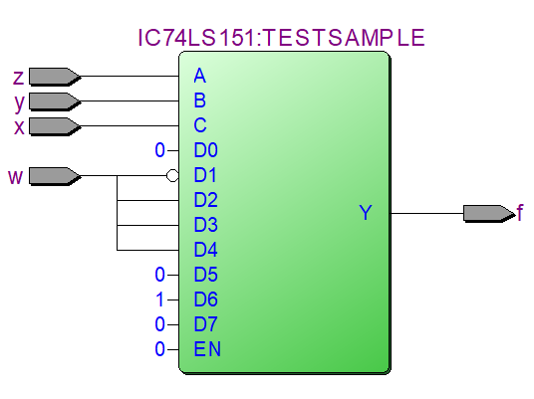

* Sinh viên tiến hành tổng hợp thiết kế System Verilog và khảo sát hoạt động của hàm trên mô phỏng, ghi kết quả vào cột **fsim** của ***Bảng 5***.

(Chèn hình chụp minh chứng sinh viên đã mô phỏng mạch)

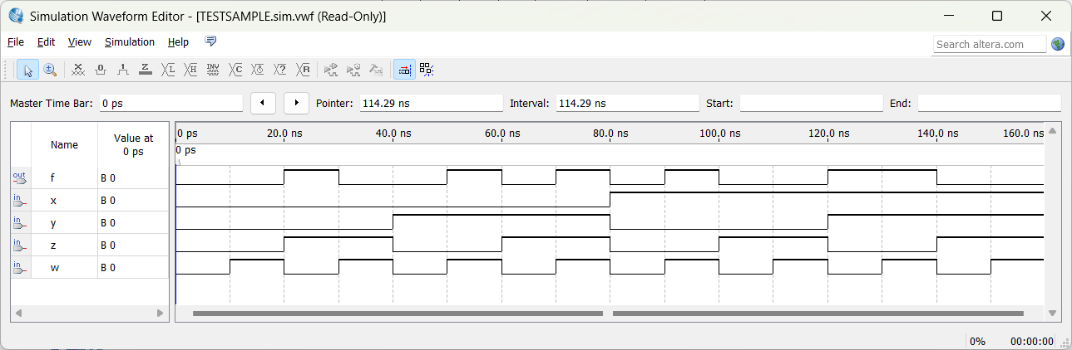

* Sinh viên thực hiện nạp đoạn mã lên Kit DE2, thiết kế có thực hiện chính xác như yêu cầu hay không? Ghi kết quả vào cột **fKit** của ***Bảng 5***.

(Chèn hình chụp minh chứng sinh viên đã nạp lên Kit hoạt động)

**THÍ NGHIỆM 6**

***Mục tiêu:*** Nắm được cách thức thiết kế các IC chức năng bằng ngôn ngữ SystemVerilog và ứng dụng trên kit DE2

***Yêu cầu:*** Sinh viên thực hiện thiết kế hàm boolean $f\left(x,y,z\right)= \sum{\left(0,2,5,7\right)}$ sử dụng IC chức năng 74LS138 và các cổng logic cần thiết trên ngôn ngữ SystemVerilog.. Kết quả khảo sát điền vào **Bảng 6** theo hướng dẫn ở mục **Kiểm tra.**

|  |  |  |  |  |  |
| --- | --- | --- | --- | --- | --- |
| x | y | z | f | fSim | fKit |
| **0** | **0** | **0** | **1** | **1** | **1** |
| **0** | **0** | **1** | **0** | **0** | **0** |
| **0** | **1** | **0** | **1** | **1** | **1** |
| **0** | **1** | **1** | **0** | **0** | **0** |
| **1** | **0** | **0** | **0** | **0** | **0** |
| **1** | **0** | **1** | **1** | **1** | **1** |
| **1** | **1** | **0** | **0** | **0** | **0** |
| **1** | **1** | **1** | **1** | **1** | **1** |

***Bảng 6: Kết quả khảo sát hoạt động của hàm boolean***

***Kiểm tra:***

* Sinh viên sử dụng IC 74LS138 và các cổng logic cần thiết để thiết kế mạch thực hiện hàm boolean đã cho.
* Sinh viên viết đoạn mã SystemVerilog thực hiện hoạt động của hàm như **hướng dẫn** từ Prelab với sơ đồ gán chân như sau:
  + Chân x, y, z gán tới SW2, SW1, SW0 và LEDR2, LEDR1, LEDR0 tương ứng
  + Chân f gán tới LEDG0
  + Trong đó, gọi IC 74LS138 như một module con

module IC_74HC138(

input logic E0,E1,E2,A2,A1,A0,

output logic [7:0]Y); //~E1,~E0

logic [5:0]select;

assign select = {E0,E1,E2,A2,A1,A0};

always_comb begin: Encoder8_3_low

case(select)

6'b001_000 : Y = 8’b11111110;

6'b001_001 : Y = 8’b 11111101;

6'b001_010 : Y = 8’b 11111011;

6'b001_011 : Y = 8’b 11110111;

6'b001_100 : Y = 8’b 11101111;

6'b001_101 : Y = 8’b 11011111;

6'b001_110 : Y = 8’b 10111111;

6'b001_111 : Y = 8’b 01111110;

default : Y = 8’b 11111111;

endcase

end

endmodule

module TN6(

input logic [2:0]SW,

output logic [2:0]LEDR,

output logic LEDG[1:0]);

logic [7:0]OUT74138;

assign LEDR[2:0] = SW[2:0];

IC_74HC138(

.E0(0),//0

.E1(0),//0

.E2(1),//1

.A2(SW[2]),

.A1(SW[1]),

.A0(SW[0]),

.Y(OUT74138));

assign LEDG[0] = ~(OUT74138[0]&OUT74138[2]&OUT74138[5]&OUT74138[7]);

assign LEDG[1] = OUT74138[1]&OUT74138[3]&OUT74138[4]&OUT74138[6];

endmodule

* Sinh viên xem kết quả Netlist > RTL Viewer của mạch. Kết quả này có giống với sơ đồ đã thiết kế hay không, tại sao?

(Chèn hình chụp Netlist > RTL Viewer)

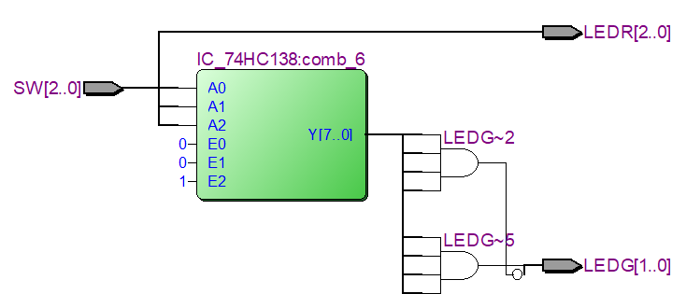

* Sinh viên tiến hành tổng hợp thiết kế System Verilog và khảo sát hoạt động của hàm trên mô phỏng, ghi kết quả vào cột **fsim** của ***Bảng 6***.

(Chèn hình chụp minh chứng sinh viên đã mô phỏng mạch)

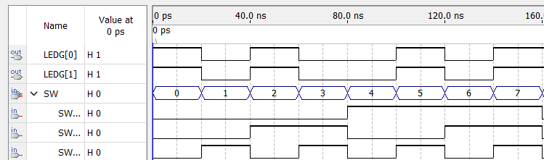

* Sinh viên thực hiện nạp đoạn mã lên Kit DE2, thiết kế có thực hiện chính xác như yêu cầu hay không? Ghi kết quả vào cột **fKit** của ***Bảng 6***.

(Chèn hình chụp minh chứng sinh viên đã nạp lên Kit hoạt động)

**THÍ NGHIỆM 7**

***Mục tiêu:*** Nắm được cách thức thiết kế các IC chức năng bằng ngôn ngữ SystemVerilog và ứng dụng trên kit DE2

***Yêu cầu:*** Sinh viên thực hiện thiết kế hàm boolean $f\left(x,y,z,w\right)= \sum{\left(1,3,5,7, 10, 12, 14 \right)}$ sử dụng IC chức năng 74LS138 và các cổng logic cần thiết trên ngôn ngữ SystemVerilog. Kết quả khảo sát điền vào **bảng 7** theo hướng dẫn ở mục **Kiểm tra.**

|  |  |  |  |  |  |  |
| --- | --- | --- | --- | --- | --- | --- |
| x | y | z | w | f | fSim | fKit |
| **0** | **0** | **0** | **0** | **0** | **0** | **0** |
| **0** | **0** | **0** | **1** | **1** | **1** | **1** |
| **0** | **0** | **1** | **0** | **0** | **0** | **0** |
| **0** | **0** | **1** | **1** | **1** | **1** | **1** |
| **0** | **1** | **0** | **0** | **0** | **0** | **0** |
| **0** | **1** | **0** | **1** | **1** | **1** | **1** |
| **0** | **1** | **1** | **0** | **0** | **0** | **0** |
| **0** | **1** | **1** | **1** | **1** | **1** | **1** |
| **1** | **0** | **0** | **0** | **0** | **0** | **0** |
| **1** | **0** | **0** | **1** | **0** | **0** | **0** |
| **1** | **0** | **1** | **0** | **1** | **1** | **1** |
| **1** | **0** | **1** | **1** | **0** | **0** | **0** |
| **1** | **1** | **0** | **0** | **1** | **1** | **1** |
| **1** | **1** | **0** | **1** | **0** | **0** | **0** |
| **1** | **1** | **1** | **0** | **1** | **1** | **1** |
| **1** | **1** | **1** | **1** | **0** | **0** | **0** |

***Bảng 7: Kết quả khảo sát hoạt động của hàm boolean***

***Kiểm tra:***

* Sinh viên sử dụng IC 74LS138 và các cổng logic cần thiết để thiết kế mạch thực hiện hàm boolean đã cho.
* Sinh viên viết đoạn mã SystemVerilog thực hiện hoạt động của hàm như **hướng dẫn** từ Prelab với sơ đồ gán chân như sau:
  + Chân x, y, z, w gán tới SW3,SW2, SW1, SW0 và LEDR3, LEDR2, LEDR1, LEDR0 tương ứng
  + Chân f gán tới LEDG0
  + Trong đó, gọi IC 74LS138 như một module con
* Sinh viên xem kết quả Netlist > RTL Viewer của mạch. Kết quả này có giống với sơ đồ đã thiết kế hay không, tại sao?

(Chèn hình chụp Netlist > RTL Viewer)

* Sinh viên tiến hành tổng hợp thiết kế System Verilog và khảo sát hoạt động của hàm trên mô phỏng, ghi kết quả vào cột **fsim** của ***Bảng 7***.

(Chèn hình chụp minh chứng sinh viên đã mô phỏng mạch)

* Sinh viên thực hiện nạp đoạn mã lên Kit DE2, thiết kế có thực hiện chính xác như yêu cầu hay không? Ghi kết quả vào cột **fKit** của ***Bảng 7***.

(Chèn hình chụp minh chứng sinh viên đã nạp lên Kit hoạt động)